1. SYSTÉMY
1.1. DEFINICE
systém (řec.) - složené, seskupené (v celek)
- uzavřený, jednotně uspořádaný celek;
- soustava věcí, myšlenek, apod. uspořádaná podle určitého hlediska, určitou formou a metodou;
- záměrný, promyšlený, určitým způsobem uspořádaný postup, organizace, děj nebo vývoj;

L. von Bertalanffy: Systém je komplex vzájemně na sebe působících elementů ...
R.L. Ackoff: Systém je soubor prvků a vazeb mezi nimi.
G.J. Klir: Systém je uspořádání určitých komponent, vzájemně propojených v celek.
Systém S je dvojice množin S = (A,R), kde A = {a_{i}} je množina prvků a R = {r_{ij}} je množina vztahů (relací) mezi prvky a_{i} a a_{j}, která má jako celek určité vlastnosti.
Příklad systému:
Nomenklatura živých organismů
V roce 1735 publikoval švédský botanik Carl von Linné (1707 - 1778) první verzi uspořádané nomenklatury rostlin a živočichů v knize „Systema naturae“. Organismy uspořádal podle charakteristických vlastností do hierarchické soustavy se stromovou strukturou podle následujícího schématu:
soustava (systema)- Vitae - živé organismy
nadříše Prokaryota - prvojaderní (neobsahují buněčné jádro i jiné organely, jejich DNA je umístěna v cytoplasmě do útvaru nazvaného nukleoid - Bakterie, Priony, Viroidy, Viry), Eukaryotae - jaderní
říše (regnum) - Plantae - rostliny, Fungi - houby, Animalia - živočichové
oddělení (u rostlin) nebo kmen (divisio, phylum)
třída (classis)
řád (ordo)
čeleď (familia)
rod (genus)
druh (species )
Linné jako první začal důsledně používat jména složená ze dvou slov: první jméno rodové označovalo příbuznost, druhé bylo vlastním jménem druhu. Osnovou systému je sled základních kategorií: říše, kmen, třída, řád, řeleď, rod a druh. Jednotlivé kategorie jsou vždy sobě nadřazené.
Používal té době poplatné příznaky (např. počet květních tyčinek), které jak se pozdějším poznáním ukázalo nebyly vždy těmi podstatnými ve hledání vzájemností a příbuzností v rostlinné říši. Nicméně struktura nomenklatury se ukázala životaschopná a používá se dodnes.
V této soustavě je člověk zatříděn podle následujícího schématu -
nadříše  říše (regnum)  kmen (phylum)  třída (classis)  řád (ordo)  čeleď (familia)  rod (genus)  druh (species)  varieta, forma | eukaryota  živočichové  strunatci  savci  primáti  lidé  člověk (Homo)  Homo sapiens  Homo sapiens sapiens

1.2. Základní atributy systému
Struktura je dána množinou všech vazeb (vztahů, relací) mezi prvky a různými podsystémy daného systému.
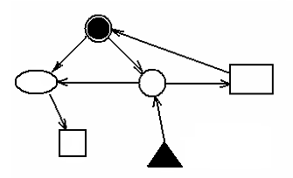
Obr.1.1 Příklad struktury systému
Chování je projevem dynamiky systému. (Dynamika je schopnost vyvolat změnu v systému, zejména jeho stavu. Dynamika je vlastností prvků systému, vazby jsou jejími iniciátory (vstupy), resp. nositeli důsledků (výstupy))
Stavem systému rozumíme souhrn přesně definovaných podmínek nebo vlastností daného systému, které lze v daném časovém okamžiku rozpoznat. Stavu systému lze v libovolném časovém okamžiku t (z nějakého zvoleného časového intervalu) přiřadit vektor hodnot x(t) ∈ Χ, který nazýváme stavovým vektorem, složky x_{i} vektoru x nazýváme stavovými veličinami (proměnnými) a prostor Χ všech možných hodnot stavových veličin nazýváme stavovým prostorem. Podle vývoje hodnot stavu systému lze systémy dělit na statické (nevykazují pohyb) a dynamické.
Stabilita je schopnost systému udržovat si při změně vstupů a stavů svých prvků nezměněnou vnější formu (chování) i navzdory procesům probíhajícím uvnitř systému. Stabilitu chápeme jako vlastnost zaručující, že po určité malé změně počátečních podmínek nastane v systému při nezměněných vstupech pohyb jen málo odlišný od původního. Pojem stability se neomezuje pouze na návrat do výchozího stavu po poruše, která způsobí vychýlení. Často je návrat do původního stavu nemožný, protože se změnily podmínky. v nichž systém existuje - pak si systém může najít stav odchylný od výchozího stavu, který je rovněž stabilní - tzv. ultrastabilní systém.
Okolí systému je tvořeno množinou prvků, které nejsou součástí daného systému, ale jsou s ním významně svázány. Systém a jeho okolí jsou jednak objektivní skutečností, ale jsou dány i subjektvině, v závislosti na osobě zkoumající systém a na účelu zkoumání.
Veličiny (vazby), které zprostředkovávají vliv okolí na systém jsou vstupy systému a vnější projevy (vazby) systému, které reprezentují jeho vliv na okolí, jsou výstupy systému. Prvek systému, který má vazbu s okolím (vstupní nebo výstupní nebo vstupní i výstupní) nazýváme hraničním prvkem systému a množinu všech hraničních prvků nazýváme hranice systému.
Otevřený systém je takový, u něhož dochází k energetické a informační výměně s jeho okolím. Uzavřený systém je naopak vůči svému okolí zcela izolován, nemá se svým okolím žádné vazby. Prakticky uzavřené biologické objekty neexistují, případně pouze dočasně, může však být často užitečné pro teoretický rozbor vytvořit model, který je od svého okolí částečně nebo zcela oddělen. Proto je při definování systému třeba rozhodnout jak zkoumaný problém vyčlenit z v podstatě neomezených vzájemných souvislostí.
Podmínka separability systému - systém je separabilní, jestliže jeho výstupy zpětně vlivem prostředí neovlivňují podstatně vstupy.
Příklady separabilních systémů:
- termoregulační systém živého organismu - systém můžeme považovat za separabilní, pokud organismus svou tepelnou energií významně neovlivňuje teplotu prostředí, ve kterém se nachází;
- lesní komplex v oblasti zasažené exhaláty - systém lze považovat za separabilní, pokud by změněná schopnost lesního komplexu absorbovat exhaláty neovlivnila celkovou koncentraci exhalátů v ovzduší;
Další příklady systémů:
Byť Linného nomenklaturní soustava splňuje výše uvedené definice systému víc než dostatečně je příkladem ne zcela typickým - má poměrně statickou (v čase ne příliš proměnnou) strukturu a ta je jediná, která může být ovlivněna vstupní informací (je objeveno něco nového), výstupem je pouze informace o struktuře. Následující příklady vyjadřují typičtěji dynamické pojetí systémů - projevují se veličinami, které podávají informaci o jejich stavu, který může, ale nemusí být ovlivněn okolím.
Lidský organismus jako systém
Živý lidský organismus se vyznačuje kontinuálním tokem látek (materiálu, živin), energie a informace (uvnitř, dovnitř, ven).
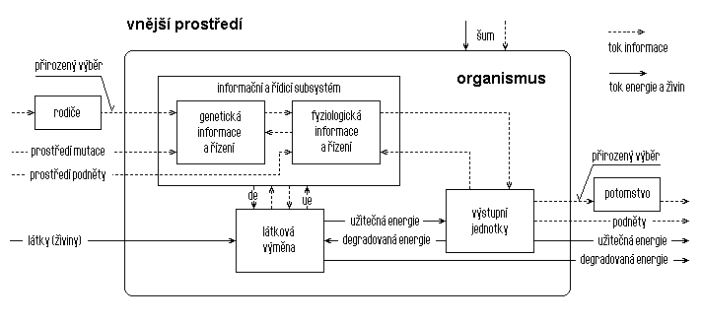
Obr.1-2 - Základní blokové schéma struktury lidského organismu
Informační a řídicí subsystém - skládá se z dílčích složek, které zajišťují příjem, zpracování, uchování a přenos informace pro řízení činnosti celého organismu. Zajišťuje výměnu informace mezi výkonnými jednotkami, blokem látkové výměny a vnějším prostředím. Obsahuje dva dílčí podsystémy - genetický subsystém a fyziologický subsystém, který se dále rovněž dělí na dvě části - nervovou soustavu a endokrinní soustavu (soustavu žláz s vnitřním vyměšováním).
Subsystém látkové výměny - obsahuje všechny prvky, které garantují přežití a vhodné pracovní podmínky pro celý organismus. Proto obsahuje složky, jež zajišťují příjem, zpracování, uchování a přenos látek a energie tak, aby dokázal optimálně zásobovat všechny strukturální a funkční složky organismu (dává organismu možnost konat práci - mechanickou, chemickou, ...).
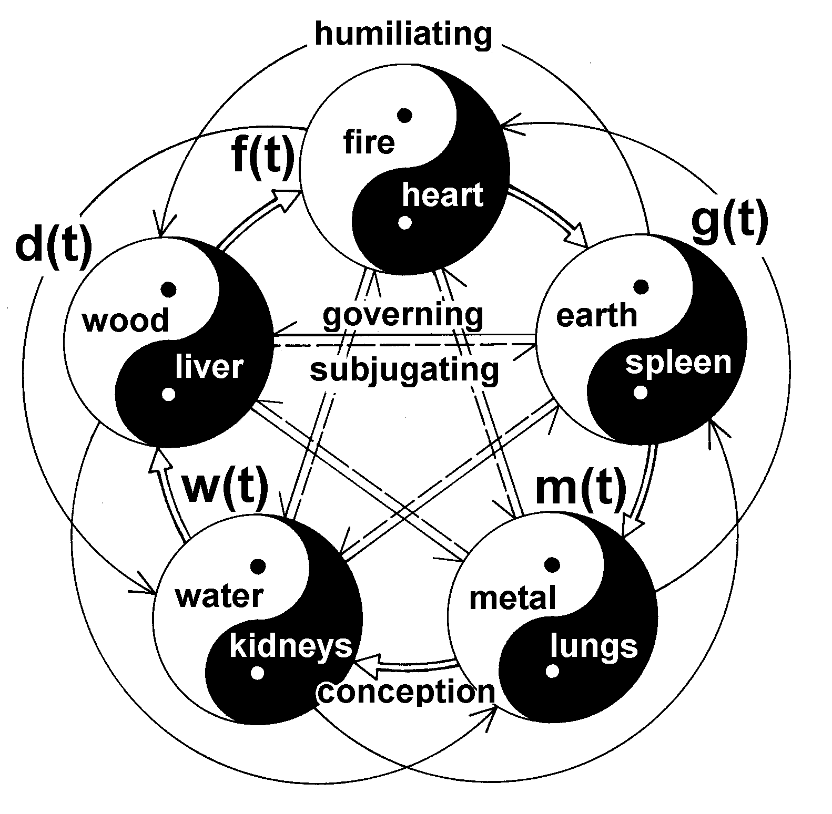
Obr.1-3 Schéma systému pěti prvků
Oba uvedené bloky, tj. informační a řídicí subsystém a blok látkové výměny, se skládají z periferních (vstupních a výstupních) jednotek a z centrální (příp.distribuční) jednotky.
Subsystém výstupních výkonných jednotek - svaly (vnější i vnitřní efekt), žlázy, ale i dílčí tkáně - jejich činnost může být jak ergonická, tak informační. Relativně jasně je definováno řízení výkonných jednotek prostřednictvím nervové soustavy, v případě endokrinní soustavy je situace poněkud komplikovanější, vzhledem k vzájemnému propojení obou částí fyziologického řídicího subsystému.
Každý z uvedených podsystémů se skládá z dalších menších jednotek - až na mikroskopickou molekulární úroveň.
Systémové pojetí lidského organismu (ale i všech dalších přírodních dějů a jevů) vystihuje základní schéma tradiční čínské filosofie i medicíny - systém pěti prvků, který popisuje proudění energie čchi pěti základními prvky - zemí, kovem, vodou, dřevem a ohněm. Proudění energie je ovlivňováno řídicími vazbami dopřednými i zpětnými (uvědomme si, že toto schéma je staré více než 4500 let a od svého počátku používá pro řízení zpětných vazeb).

1.3. REÁLNÝ A ABSTRAKTNÍ SYSTÉM
Reálný svět, který nás obklopuje, nelze zkoumat jako celek. Vždy je třeba vyčlenit pouze tu část, která je pro nás zajímavá. Realitu proto dělíme na zkoumaný objekt a část, která jej obklopuje - jeho okolí. Podobně lze objekt rozdělit na dílčí části, přičemž úroveň obou těchto dělení závisí na řešené úloze, na cíli zkoumání a na tom, kdo jej provádí - jsou tedy subjektivně podmíněné, i když vychází objektivní reality.
Reálný objekt - zkoumaná část reálného světa; může být –
- přirozený - květina, včelí roj, nervová soustava, ….;
- umělý - počítač, městská doprava, … ;
- existující - …;
- plánovaný - … ;
Na vybraném objektu zkoumáme jeho projevy - spontánní (pozorování) nebo nějakým způsobem vyvolané (experiment). Projevy objektu charakterizujeme určitými vybranými veličinami - fyzikálními (napětí generované činností mozku, rychlost proudění krve v cévě, ...), chemickými (pH faktor žaludečních šťáv), biologickými (počet bílých krvinek v jednotkovém objemu krve), ekonomickými (průměrná mzda zdravotnických pracovníků), sociálními (množství osob podporujících vstup ČR do EU), ... . Měření vybraných veličin na reálném objektu poskytuje data, která jsou základním předpokladem pro jeho analýzu i pro korekci jeho návrhu. Výběr veličin, podobně jako dělení reality na objekt a jeho okolí, resp. na části systému, je do značné míry subjektivní.
Vydělením objektu a jeho okolí v reálném světě a definováním podstatných prvků a vlastností objektu definujeme systém na reálném objektu. Definicí systému na reálném objektu určujme co nás zajímá a co ne a v tom, co nás zajímá stanovujeme základní podstatné složky (prvků, vazeb) a vlastnosti.
U existujících systémů je základní úlohou analýza - na základě měření projevů systému se snažíme odhalit principy činnosti daného reálného objektu. Na druhé straně u plánovaných je základní úlohou syntéza, tj. vytvoření nového objektu, který bude splňovat dané požadavky (součástí celého konstrukčního procesu je ale i analýza činnosti ať již prvních realizací objektu nebo jeho modelu, na základě které dochází buď ke změně způsobu řešení nebo k modifikaci požadavků).
Model (abstraktní systém) – zjednodušená verze reálného objektu, zpravidla jeho abstraktní popis (soubor vztahů, resp. instrukcí pro generování dat popisujících chování reálného objektu)
- modely systémů s neznámou strukturou (to je zpravidla případ biologických systémů) jsou založeny na analýze experimentálních dat. Tento proces stanovení struktury systému (modelu) se nazývá inverzní problém. Protože je struktura systému neznámá, reprezentuje struktura modelu, vytvořená podle experimentálních dat pouze hypotézu o struktuře systému, modely tedy nejsou statické, nýbrž se vyvíjejí v čase podle přístupu k novým informacím o systému, které umožňují rozšiřovat a zpřesňovat model i s ohledem na strukturu;
- při tvorbě modelu se vyskytují mnohá omezení - neúplná data díky nedokonalému vzorkování, resp. nevhodnému počtu nebo nepřesně stanoveným podmínkám provedených experimentů.
Model se realizuje na zařízení schopném zpracování dat, resp. signálů, má-li k dispozici vhodně zakódované instrukce popisující model (většinou počítačem, ale může být fyzikální, geometrický, ...)
Reálný objekt a jeho model jsou navzájem propojeny dvěma relacemi - abstrakcí a interpretací.
Abstrakce znamená zobecnění (generalizaci) - uvažování nejdůležitějších složek reálného systému a ignorování méně důležitých rysů. Důležitost je v tomto případě posuzována podle relativního vlivu prvků systému na jeho dynamiku.
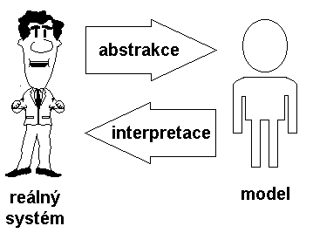
Obr.1-4 Vztah reálného systému a modelu
Interpretace znamená výklad vztahu mezi modelem (s jeho prvky, vlastnostmi a chováním) a reálným systémem. Pokud nelze parametry modelu interpretovat, pak nelze na reálném systému měřit jejich vlastnosti.
Biologové zpravidla špatně abstrahují - chtějí do modelu zahrnout co nejvíce detailů. Matematici, resp. technici naopak většinou nedokáží interpretovat své modely.

1.4. Modely a jejich popis
- neformální popis - vychází z pochopení základních rysů a funkce reálného systému (je v přirozeném jazyku nebo používá blokových schémat);
- formální popis - vyjadřuje rysy a funkci modelu pomocí matematických prostředků, tj. matematický model
1.4.1. Neformální popis
Neformální popis modelu se skládá ze specifikací prvků, jejich popisných proměnných a parametrů a základních vztahů a předpokladů, které poskytují bázi pro všechny nezbytné fáze návrhu a ověřování funkce vytvářeného modelu, především formálního abstraktního popisu, počítačové implementace modelu, jeho ověřování, případně vztahu k jiným podobným modelům.
- prvky - části, ze kterých se skládají modelované objekty (systémy);
- proměnné - slouží k popisu stavu prvků systému a jejich vývoje v čase;
- parametry - zpravidla neproměnné (konstantní) charakteristiky prvků a vazeb modelu;
- vazby - pravidla, dle kterých se prvky navzájem ovlivňují (případně mění své parametry) a tak určují vývoj chování v čase;
- základní předpoklady (počáteční podmínky) - vyplývají ze specifikace
Pro výběr prvků, parametrů i vazeb nejsou žádná, předem známá pravidla, která by určovala optimální postup. Rozlišujeme však dva principiálně různé přístupy jak hledat vhodný popis modelu - přístup deduktivní a induktivní.
Dedukce se používá, pokud se model sestavuje na základě obecně platných a známých zákonu daného oboru. Používá se tedy tam, kde je podstata modelovaných jevů známá a ověřená. Naopak indukci je třeba použít tam, kde a kdy nejsou objektivní, exaktní zákonitosti známy, což je zejména případ biologie, medicíny, příp. ekologie, ale v mnohých případech i ekonomie, meteorologie, aj.
Struktura modelu by měla být přiměřená struktuře reálného objektu, výběr se může přizpůsobovat úrovni znalostí objektu.
Neformální popis může být:
- neúplný - neošetřuje všechny reálně možné situace;
- nekonzistentní - postup vede k určitému řešení dané situace i k jeho opaku;
- víceznačný - pro daný stav může nastat více alternativ řešení.
Příklady neformálního popisu:
Pasivní RLC obvod jako elektrický model cévního segmentu
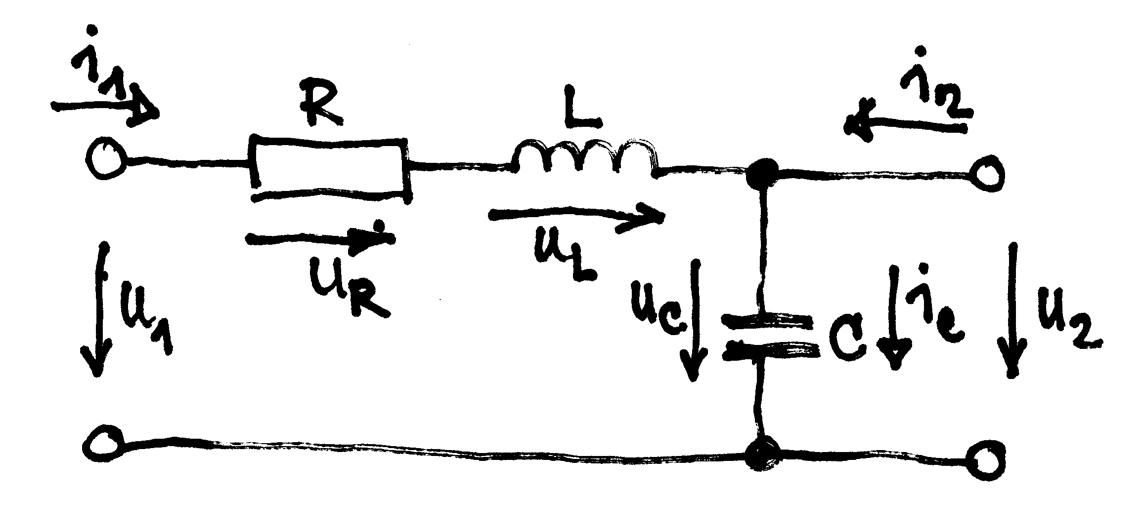
Obr.1-5 Seriový pasivní RLC obvod jako model segmentu cévy
Seriový pasivní RLC obvod lze považovat za model vlastností segmentu cévy, kde odpor R představuje odpor, který kladou průtoku krve cévní stěny, resp. je způsoben viskozitou krve, indukčnost L vyjadřuje setrvačnost daného objemu krve a kapacita C reprezentuje objemovou kapacitu cévy, která je určena pružností cévy, závisí ale mimo jiné i na velikosti krevního tlaku uvnitř cévy.
Prvky: odpor R … elektrický odpor je vyjádřen v Ohmech, hemodynamický odpor v Pa.s.m⁻³
indukčnost L … doplnit
kapacita C …. doplnit
Proměnné:
- průtok krve cévou [m³s⁻¹] reprezentovaný proudem procházejícím větví s odporem R a indukčností L; v podstatě je dán vstupním proudem obvodu;
- doplnit
(Zjednodušený) Forresterův model světa
Předobrazem níže uvedené extrémně zjednodušené verze byl model vzájemných interakcí vybraných složek reálného světa publikovaný v knize „World Dynamics“, stěžejní knihy ekologicky zaměřeného Římského klubu, založeného v roce 1960 významnými světovými ekology, ekonomy, vědci a politiky. Model byl navržen, aby umožnil predikce vlivu některých, ve světovém měřítku důležitých jevů (znečištění, stav zásob přírodních zdrojů, kapitálových investic do průmyslu a zemědělství) na stav obyvatelstva na Zemi a kvalitu lidského života.
Prvky: obyvatelstvo, znečištění, průmysl;
Proměnné:
obyvatelstvo
- hustota ... udává, kolik je obyvatel na jednotku obyvatelného povrchu Země;
... je vyjádřena v kladných reálných číslech;
znečištění
- úroveň ... udává okamžitou míru znečištění prostředí v nějakých, předem specifikovaných jednotkách;
... je vyjádřena v kladných reálných číslech;
průmysl
- rozvoj ... celková průmyslová aktiva vyjádřená v peněžních jednotkách;
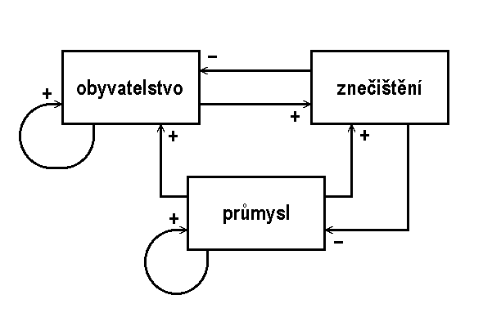
Obr.1-6 Blokové schéma zjednodušeného Forresterova modelu světa
... je vyjádřen v kladných i záporných reálných, příp. celých číslech.
Vazby (základní vývojový diagram je na obr.1-6):
1) rychlost růstu hustoty obyvatelstva roste (lineárně) s růstem hustoty obyvatel a rozvoje průmyslu a klesá (lineárně) s růstem úrovně znečištění;
- rychlost růstu úrovně znečištění roste (lineárně) s růstem hustoty obyvatel a rozvoje průmyslu;
- rychlost růstu rozvoje průmyslu roste (lineárně) s růstem rozvoje průmyslu a klesá (lineárně) s růstem úrovně znečištění.

1.4.2. Formální popis
Formální popis používá pro vyjádření vztahů mezi prvky systému a hodnotami jejich proměnných matematický zápis (diferenciální či diferenční rovnice, logická pravidla, formalismy teorie automatů, ...). Tento způsob popisu umožňuje snadnou, v podstatě mechanickou kontrolu úplnosti, konzistence a jednoznačnosti modelu.
Matematické prostředky se různí podle:
- typu časové základny (spojité, diskrétní, nezávislé na časovém měřítku);
- podle charakteru proměnných (spojité, diskrétní, logické);
- podle deterministického charakteru proměnných a parametrů (deterministické, nedeterministické - pravděpodobnostní, fuzzy, ...)
Deterministické modely jsou specifikovány zcela explicitně a nepřipouští jakoukoliv náhodnou závislost, zatímco stochastické modely zahrnují alespoň jeden náhodný prvek či závislost a jsou založeny na pravděpodobnosti výskytu určitých jevů. Stochastické modely bývají zpravidla používány pro stanovení dynamických rychlostních parametrů tvorby či trvání existence určitých složek systému. Většina biologických systémů zahrnuje rysy obou přístupů - existence určité formy zpracování (např. absorpce živin ze střev) je deterministická (tento způsob zpracování součástí stravy existuje u všech zkoumaných subjektů), ale rychlost absorpce má náhodný charakter a navíc se liší případ od případu.
- vztahu k okolí (autonomní, neautonomní)
Z matematického hlediska bývá zpravidla jednodušší zabývat se pouze autonomními systémy, prakticky toho lze dosáhnout vhodnou definicí rozhraní mezi systémem a jeho okolím. Z hlediska modelování a simulačních experimentů je však vhodné zachovat možnost ovlivňování stavu modelu nastavením vstupních veličin.
- podle proměnnosti parametrů (lineární, nelineární, časově proměnné)
Systém je lineární, pokud jakákoliv kombinace vstupů vytváří tutéž kombinaci výstupů. To platí např. když množství substance, která se pohybuje z jednoho místa nebo stavu na druhé, je přímo úměrné množství této substance. O těchto systémech říkáme, že se řídí kinetikou prvního řádu. Většina biologických systémů je ale nelineární. To znamená, že pohyb sledované látky není přímo úměrný jejímu množství. Ovšem za působení malých poruch lze chování nelineárních systémů za lineární s jistou považovat. Např. radioaktivní tracery, které umožňují studovat dynamiku pohybu určitých komponent v organismu, jsou užitečné vzhledem k jejich malé hmotnosti a objemu. Proto organismus příliš nezatěžují (nemění se příliš ani hmotnost, ani objem soustavy nosič - tracer a proto můžeme jejich kinetiku považovat za lineární.
- vztahu k minulosti (bez paměti, s pamětí).
Podle vztahu k vyjádření procesů probíhajících ve vnitřní struktuře modelu (systému) rozlišujeme:
- vnější popis (vstupní/výstupní);
- vnitřní popis (stavový).
Vnější popis je zpravidla nezávislý na vnitřní struktuře reálného objektu, popisuje pouze fenomenologické závislosti, parametry modelu nezávisí na dějích uvnitř systému, pouze reprezentují vnější vlastnosti projevů systému. Naopak, vnitřní stavový popis reprezentuje vztahy mezi stavovými veličinami systému, popisuje vnitřní závislosti a charakteristiky dějů. Stavový popis většinou respektuje vnitřní strukturu reálného objektu.
Z hlediska principu a cílů je při modelování dominantně používán popis stavový.

1.5. Biologické systémy a jejich vlastnosti
Základními vlastnostmi biologických systémů jsou:
- přirozenost (nejsou zpravidla uměle vytvořeny člověkem);
- velký rozměr (vysoký počet stavových proměnných a ne vždy je přesně znám);
- složitá hierarchická struktura;
- významná interakce na všech úrovních jejich struktury (často časově proměnná);
- velké rozdíly mezi jednotlivými realizacemi (jedinci) - rozptyl uvnitř populace - interindividuální variabilita;
- velké rozdíly v chování jednotlivých realizací (jedinců) v čase - intraindividuální variabilita;
- neergodicita statistických úloh (a podle výše uvedeného bodu ani jejich stacionarita);
- předpoklady o linearitě představují velice hrubou a omezenou aproximaci;
- významné omezení počtu experimentů opakovatelných za dostatečně srovnatelných podmínek;
- významné omezení experimentů z hlediska prevence škod;
- experimenty na jedincích různého typu (člověk x zvířata) mohou přinášet různé výsledky jak z hlediska kvality, tak kvantity.
Charakter a typ modelu z velké části závisí na dominantních vlastnostech zkoumaného biologického systému.

Strom je souvislý acyklický graf, v němž každý uzel má nejvýše jednoho předchůdce. Počáteční uzel nazýváme kořen, koncové uzly označujeme jako listy. 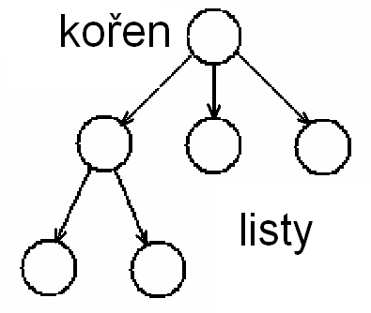
Pozorování je založeno na pasivním sledování procesů a souvisejících skutečností, pokud možno v jejich přirozeném stavu, co nejméně ovlivněném pozorovatelem. Pozorování poskytuje informace o vnějších projevech a vztazích systému (tvar, rozměry, podobnost, fyzikální či chemické vlastnosti, časová následnost, ...). Význam pozorování klesá v situacích, kdy nabývají na důležitosti příčiny pozorovaných jevů, příp. charakter a podstata uvnitř zkoumaného objektu.
Experiment vychází z aktivního přístupu ke zkoumání objektu. Spočívá na záměrně vyvolaných změnách podmínek existence a funkce daného objektu, které mají přimět zkoumaný objekt projevit se za různých, uměle navozených situací. Výchozím předpokladem pro uspořádání experimentu je formulace hypotézy o analyzovaném objektu. Hypotézy a pak i následné experimenty, jsou dvojího typu: - vyhledávací (heuristické) - „co se stane, uděláme-li toto?“ - ověřovací (verifikační) - stane se toto, uděláme-li toto?“

